Architectural styles
Phong cách kiến trúc liên quan chặt chẽ đến hệ thống phân tán vì chúng cung cấp các nguyên tắc và khuôn mẫu giúp tổ chức, triển khai và quản lý các thành phần phân tán trên nhiều máy khác nhau. Trong các hệ thống phân tán, các thành phần không nằm trên cùng một máy, và việc thiết kế một kiến trúc phù hợp là rất quan trọng để đảm bảo hiệu quả và tính ổn định.
Hệ thống phân tán là các phần mềm phức tạp, với các thành phần được phân tán trên nhiều máy. Để quản lý sự phức tạp này, việc tổ chức các hệ thống phân tán một cách phù hợp là rất quan trọng.
Hai cách nhìn chính về tổ chức của hệ thống phân tán: tổ chức logic của các thành phần phần mềm và cách hiện thực hóa chúng trên thực tế.
Phần này thảo luận về cách tổ chức logic của hệ thống phân tán thông qua các thành phần phần mềm, còn gọi là kiến trúc phần mềm.
Thành phần (component) là một đơn vị mô-đun có giao diện rõ ràng, có thể thay thế được trong môi trường của nó. Việc thay thế một thành phần mà không làm gián đoạn hệ thống là rất quan trọng, thường được thực hiện qua cập nhật hoặc chuyển đổi sang thành phần mới khi cài đặt xong. Nếu cần khởi động lại một phần của hệ thống để cập nhật, các biện pháp như sử dụng bản sao dự phòng (replicated standbys) có thể được áp dụng.
Ví dụ các thành phần
Trong hệ thống web:
- Frontend (Giao diện người dùng):
Thành phần chịu trách nhiệm hiển thị nội dung và thu thập thông tin từ người dùng.
  - Ví dụ: Ứng dụng React hoặc Angular cho trang web.
  - Giao diện: Gửi yêu cầu qua REST API hoặc GraphQL đến Backend.
- Backend (Logic nghiệp vụ):
Thành phần xử lý yêu cầu từ người dùng và thực hiện các quy trình logic.
  - Ví dụ: Máy chủ Node.js hoặc Java Spring.
  - Giao diện: Cung cấp API REST hoặc gRPC để giao tiếp với Frontend và các thành phần khác.
- Cơ sở dữ liệu (Database):
Thành phần lưu trữ dữ liệu của hệ thống.
  - Ví dụ: PostgreSQL, MongoDB, hoặc Cassandra.
  - Giao diện: Cung cấp giao thức truy vấn SQL hoặc NoSQL.

Các phong cách kiến trúc được định hình theo những yếu tố cơ bản sau để đảm bảo tính hiệu quả, dễ bảo trì và khả năng mở rộng của hệ thống phần mềm, đặc biệt trong các hệ thống phân tán:
- (Thành phần có thể thay thế được với giao diện rõ ràng)
  - Lý do:
Các thành phần (components) được thiết kế với giao diện rõ ràng giúp hệ thống dễ dàng mở rộng, thay thế hoặc nâng cấp mà không ảnh hưởng đến toàn bộ hệ thống. Điều này rất cần thiết khi yêu cầu thay đổi, cập nhật diễn ra thường xuyên trong thực tế.
- Cách các thành phần được kết nối với nhau
  - Lý do:
Việc xác định rõ cách kết nối giữa các thành phần giúp đảm bảo luồng dữ liệu và điều khiển trong hệ thống được hoạt động nhất quán và hiệu quả. Nó cũng cho phép phát hiện, xử lý sự cố dễ dàng hơn khi có lỗi xảy ra.
- Dữ liệu trao đổi giữa các thành phần
  - Lý do:
Định nghĩa cách thức và dạng dữ liệu được trao đổi giữa các thành phần giúp giảm thiểu lỗi không tương thích, tăng hiệu quả giao tiếp giữa các thành phần. Nó cũng hỗ trợ kiểm soát và tối ưu hóa luồng thông tin trong hệ thống.
- Cách các thành phần và kết nối được cấu hình thành một hệ thống
  - Lý do:
Sự cấu hình hợp lý đảm bảo hệ thống hoạt động hiệu quả và phù hợp với yêu cầu cụ thể. Việc này cũng cho phép áp dụng các nguyên tắc thiết kế phổ biến (như phân tầng, hướng dịch vụ), giúp hệ thống dễ quản lý và phát triển lâu dài.

Ví dụ
1. (Replaceable) Components with Well-Defined Interfaces
Ví dụ:
Trong hệ thống thương mại điện tử:
- Thành phần:
  - Module Giỏ hàng (Shopping Cart): Thực hiện chức năng thêm, xóa, và cập nhật sản phẩm trong giỏ hàng.
  - Giao diện: API cung cấp các phương thức như addItem(), removeItem(), getCartDetails().
- Đặc điểm: Thành phần có thể thay thế nếu cần cải tiến hoặc nâng cấp, miễn là giữ nguyên giao diện API để đảm bảo tương thích.

2. The Way That Components Are Connected to Each Other
Ví dụ:
Trong một ứng dụng web ba tầng:
- Kết nối giữa các thành phần:
  - Giao diện người dùng (Frontend) kết nối với API thông qua HTTP.
  - API kết nối với cơ sở dữ liệu thông qua truy vấn SQL hoặc ORM (Object-Relational Mapping).
- Cơ chế kết nối:
  - HTTP hoặc HTTPS với JSON cho giao tiếp giữa Frontend và API.
  - JDBC hoặc một thư viện ORM như Hibernate cho kết nối với cơ sở dữ liệu.

3. The Data Exchanged Between Components
Ví dụ:
Trong hệ thống xuất bản-đăng ký (Publish-Subscribe):
- Dữ liệu trao đổi:
  - Một dịch vụ giám sát thời tiết gửi thông báo về điều kiện thời tiết dưới dạng JSON:
{
"temperature": 28,
"humidity": 65,
"description": "Partly Cloudy"
}
  - Các ứng dụng khách (subscribers) nhận thông báo qua giao thức MQTT hoặc WebSocket.

4. How Components and Connectors Are Jointly Configured Into a System
Ví dụ:
Trong kiến trúc phân tầng (Layered Architecture):
- Cấu hình:
  - Lớp giao diện người dùng (UI Layer) chỉ giao tiếp với Lớp logic nghiệp vụ (Business Logic Layer).
  - Lớp logic nghiệp vụ xử lý yêu cầu và gửi truy vấn đến Lớp truy cập dữ liệu (Data Access Layer).
  - Lớp truy cập dữ liệu tương tác với cơ sở dữ liệu.
Hệ thống được cấu hình:
- Frontend: Framework React để xây dựng giao diện.
- Backend: Node.js triển khai API.
- Database: PostgreSQL quản lý dữ liệu.
- Kết nối:
  - REST API kết nối Frontend và Backend.
  - SQL kết nối Backend và Database.
Connector (Kết nối) là một cơ chế trung gian giúp các thành phần (components) trong hệ thống giao tiếp, phối hợp, hoặc hợp tác với nhau. Connector đóng vai trò là cầu nối, cho phép luồng dữ liệu và luồng điều khiển được thực hiện giữa các thành phần một cách hiệu quả.
Ví dụ:
Hệ thống web:
- Frontend ↔ Backend:
  - Connector: HTTP/HTTPS (giao thức truyền tải dữ liệu).
  - Giao tiếp: Frontend gửi yêu cầu API, Backend xử lý và trả về kết quả.

Layered architectures
Ý tưởng cơ bản: các thành phần (component) được tổ chức theo từng tầng, trong đó một thành phần ở tầng LjL_jLj​ có thể thực hiện một downcall đến một thành phần ở tầng thấp hơn LiL_iLi​ (với i<ji < ji<j) và thường mong đợi nhận được phản hồi. Chỉ trong những trường hợp đặc biệt, một upcall mới được thực hiện đến một thành phần ở tầng cao hơn.

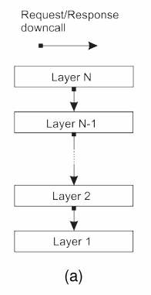

Tổ chức tiêu chuẩn, trong đó chỉ thực hiện các downcall đến tầng liền kề thấp hơn. Cách tổ chức này thường được áp dụng trong trường hợp giao tiếp mạng.
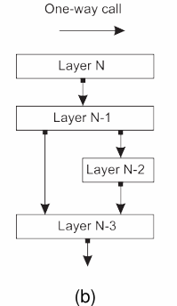
Hãy xem xét, ví dụ, một ứng dụng A sử dụng một thư viện LOS để giao tiếp với hệ điều hành. Đồng thời, ứng dụng này cũng sử dụng một thư viện toán học chuyên biệt Lmath, thư viện này cũng được triển khai bằng cách sử dụng LOS. Trong trường hợp này, theo Hình 2.1(b), A được triển khai ở tầng N−1, Lmath ở tầng N−2, và LOS, vốn được cả hai sử dụng chung, ở tầng N−3.

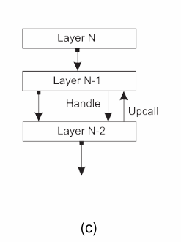
Trong một số trường hợp, việc để một tầng thấp hơn thực hiện upcall đến tầng cao hơn liền kề có thể rất tiện lợi. Một ví dụ điển hình là khi hệ điều hành báo hiệu sự kiện xảy ra, lúc này nó sẽ gọi một thao tác do người dùng định nghĩa mà trước đó ứng dụng đã cung cấp một tham chiếu (thường được gọi là handle).
Ví dụ: Khi một ứng dụng cần nhận thông báo từ hệ điều hành về sự kiện như phím được nhấn, chuột được di chuyển, hoặc dữ liệu đến từ mạng, ứng dụng có thể đăng ký một hàm xử lý (handler) với hệ điều hành. Khi sự kiện xảy ra, hệ điều hành sẽ thực hiện upcall để gọi hàm xử lý này, giúp ứng dụng xử lý sự kiện ngay lập tức.m

Example: communication protocols

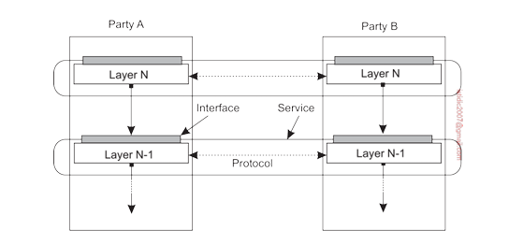
- Party A và Party B: Đây là hai bên tham gia vào quá trình truyền thông. Party A và Party B có thể là các thiết bị, ứng dụng hoặc hệ thống đang giao tiếp với nhau.
- Layer N và Layer N-1: Đây là các tầng trong mô hình phân tầng. Mỗi tầng (Layer) thực hiện một chức năng cụ thể trong quá trình truyền thông. Layer N là tầng cao hơn, trong khi Layer N-1 là tầng thấp hơn. Mỗi tầng cung cấp dịch vụ cho tầng trên nó và sử dụng dịch vụ của tầng dưới nó.
- Interface (Giao diện): Giao diện là điểm tương tác giữa các tầng. Nó định nghĩa các hàm hoặc dịch vụ mà tầng trên có thể gọi từ tầng dưới. Giao diện che giấu chi tiết triển khai của tầng dưới, cho phép tầng trên sử dụng dịch vụ mà không cần biết cách thức hoạt động bên trong.
- Service (Dịch vụ): Lớp N cung cấp một tập hợp chức năng cho lớp N trên cùng nó thông qua giao diện nội bộ (interface).
- Protocol (Giao thức): Giao thức là tập hợp các quy tắc và thủ tục mà các tầng cùng cấp (ví dụ, Layer N của Party A và Layer N của Party B) sử dụng để giao tiếp với nhau. Giao thức xác định cách thức trao đổi thông tin, bao gồm việc thiết lập kết nối, truyền dữ liệu và xử lý lỗi.
Ví dụ về mô hình TCP/IP, một trong những mô hình phổ biến nhất được sử dụng trong Internet. Dưới đây là một ví dụ cụ thể:

Ví dụ: Gửi một email từ máy tính A đến máy tính B
- Party A (Máy tính A) và Party B (Máy tính B):
  - Máy tính A muốn gửi một email đến Máy tính B thông qua Internet.
- Các tầng trong mô hình TCP/IP:
  - Tầng Ứng dụng (Application Layer - Layer N):
    - Ở tầng này, ứng dụng email (ví dụ: Outlook) trên Máy tính A tạo ra thông điệp email và gửi nó xuống tầng dưới.
    - Dịch vụ: Ứng dụng email sử dụng giao thức SMTP (Simple Mail Transfer Protocol) để gửi email.
    - Giao diện: Ứng dụng gọi các hàm từ thư viện mạng để gửi dữ liệu (ví dụ: send() trong lập trình socket).
  - Tầng Giao vận (Transport Layer - Layer N-1):
    - Tầng này nhận dữ liệu từ tầng ứng dụng và đảm bảo dữ liệu được gửi một cách đáng tin cậy.
    - Dịch vụ: Tầng giao vận sử dụng giao thức TCP (Transmission Control Protocol) để đảm bảo dữ liệu được gửi đến đúng đích, không bị mất hoặc sai thứ tự.
    - Giao diện: Tầng ứng dụng gọi các hàm như connect(), send(), và close() để tương tác với tầng giao vận.
  - Tầng Mạng (Internet Layer - Layer N-2):
    - Tầng này chịu trách nhiệm định tuyến dữ liệu qua các mạng khác nhau để đến đích.
    - Dịch vụ: Tầng mạng sử dụng giao thức IP (Internet Protocol) để đóng gói dữ liệu thành các gói tin (packets) và gửi chúng đến địa chỉ IP của Máy tính B.
    - Giao diện: Tầng giao vận gọi các hàm từ tầng mạng để gửi các gói tin.
  - Tầng Liên kết (Link Layer - Layer N-3):
    - Tầng này chịu trách nhiệm truyền dữ liệu qua các liên kết vật lý (ví dụ: cáp mạng, Wi-Fi).
    - Dịch vụ: Tầng liên kết sử dụng các giao thức như Ethernet hoặc Wi-Fi để truyền dữ liệu qua mạng cục bộ (LAN) hoặc không dây.
    - Giao diện: Tầng mạng gọi các hàm từ tầng liên kết để truyền dữ liệu qua phần cứng mạng.
- Quá trình truyền thông:
  - Dữ liệu email được truyền từ tầng ứng dụng xuống tầng liên kết trên Máy tính A, sau đó được gửi qua mạng đến Máy tính B.
  - Trên Máy tính B, dữ liệu đi ngược lại từ tầng liên kết lên tầng ứng dụng, nơi email được hiển thị cho người dùng.
- Giao thức (Protocol):
  - Các tầng cùng cấp trên Máy tính A và Máy tính B giao tiếp với nhau thông qua các giao thức:
    - Tầng ứng dụng: SMTP.
    - Tầng giao vận: TCP.
    - Tầng mạng: IP.
    - Tầng liên kết: Ethernet/Wi-Fi.

Tóm tắt quá trình:
- Dịch vụ: Mỗi tầng cung cấp một dịch vụ cụ thể (ví dụ: TCP đảm bảo truyền dữ liệu đáng tin cậy).
- Giao diện: Các tầng tương tác với nhau thông qua giao diện được định nghĩa rõ ràng (ví dụ: hàm send()).
- Giao thức: Các tầng cùng cấp trên hai máy tính giao tiếp với nhau thông qua giao thức (ví dụ: TCP trên Máy tính A và TCP trên Máy tính B).
Ví dụ này minh họa cách các tầng trong mô hình phân tầng hoạt động cùng nhau để thực hiện một nhiệm vụ truyền thông cụ thể (gửi email).

Ví dụ
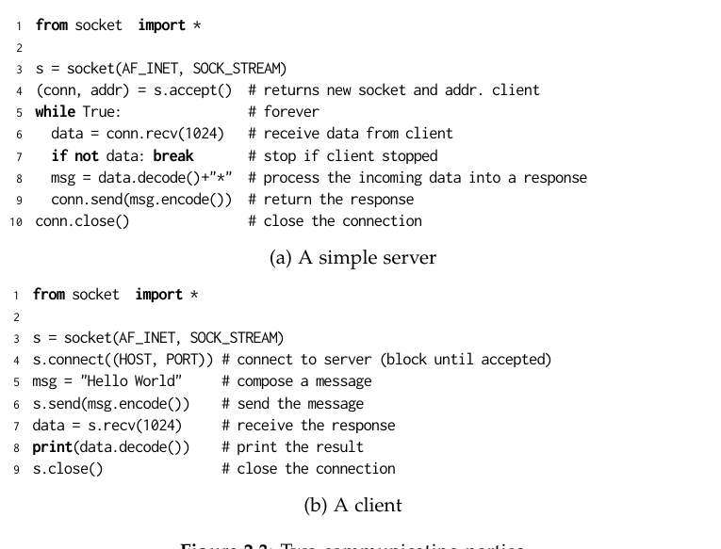
1. Service (Dịch vụ):
- Dịch vụ là chức năng mà máy chủ (server) cung cấp cho máy khách (client). Trong ví dụ này:
  - Server: Cung cấp dịch vụ xử lý dữ liệu nhận được từ client, sau đó gửi phản hồi lại.
    - Nhận dữ liệu từ client (conn.recv(1024)).
    - Xử lý dữ liệu (thêm chuỗi "x" vào dữ liệu nhận được).
    - Gửi lại kết quả cho client (conn.send()).
  - Client: Sử dụng dịch vụ này bằng cách gửi dữ liệu và nhận kết quả.

2. Protocol (Giao thức):
- Giao thức là các quy tắc giao tiếp giữa máy chủ và máy khách. Trong ví dụ này:
  - Sử dụng giao thức TCP/IP (thông qua SOCK_STREAM), đảm bảo:
    - Kết nối đáng tin cậy giữa client và server.
    - Thứ tự dữ liệu được bảo toàn.
    - Không có dữ liệu bị mất.
  - Protocol xác định cách client và server tương tác:
    - Client gửi dữ liệu theo định dạng msg.encode().
    - Server nhận và xử lý dữ liệu theo định dạng tương tự.
    - Cả hai bên sử dụng kích thước dữ liệu tối đa là 1024 bytes (recv(1024)).

3. Interfaces (Giao diện):
- Giao diện là các điểm kết nối giữa các lớp trong chương trình hoặc hệ thống. Trong trường hợp này:
  - Giao diện giữa ứng dụng và tầng giao thức là thư viện socket.
    - Các hàm socket(), connect(), accept(), recv(), send() là các giao diện chính cho ứng dụng giao tiếp với tầng TCP/IP.
  - Ví dụ:
    - s.connect((HOST, PORT)): Giao diện cho phép client thiết lập kết nối với server.
    - conn.recv(1024): Giao diện nhận dữ liệu qua kết nối.
    - conn.send(): Giao diện gửi dữ liệu qua kết nối.

Tóm tắt:
- Service: Là chức năng giao tiếp dữ liệu giữa server và client (xử lý dữ liệu từ client và trả kết quả lại).
- Protocol: Là quy tắc giao tiếp (TCP/IP).
- Interfaces: Là các hàm của thư viện socket cung cấp giao diện giữa ứng dụng và tầng giao thức.

Application Layering
Quan điểm truyền thống về mô hình ba lớp
Các phong cách kiến trúc:
- Lớp giao diện ứng dụng (Application-interface layer):
Chứa các đơn vị chịu trách nhiệm giao tiếp với người dùng hoặc các ứng dụng bên ngoài.
- Lớp xử lý (Processing layer):
Chứa các chức năng của ứng dụng, tức là các logic xử lý nhưng không liên quan đến dữ liệu cụ thể.
- Lớp dữ liệu (Data layer):
Chứa dữ liệu mà một khách hàng (client) muốn thao tác thông qua các thành phần của ứng dụng.
Quan sát:
Cách phân lớp này được tìm thấy trong nhiều hệ thống thông tin phân tán, sử dụng công nghệ cơ sở dữ liệu truyền thống cùng với các ứng dụng đi kèm.

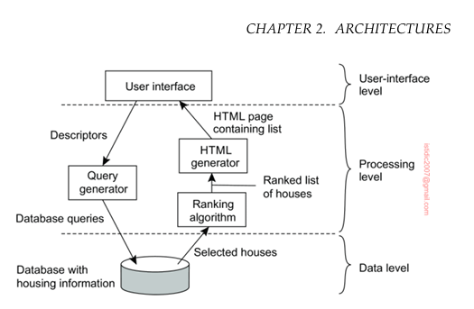
1. Tầng giao diện người dùng (User-interface level)
- Thành phần: Giao diện người dùng (User interface).
- Chức năng:
  - Là nơi người dùng tương tác trực tiếp với hệ thống, nhập các thông tin tìm kiếm (ví dụ: mô tả, vùng, giá).
  - Hiển thị danh sách kết quả tìm kiếm dưới dạng trang HTML.

2. Tầng xử lý (Processing level)
- Thành phần:
  - Query generator (Trình tạo truy vấn):
    - Chuyển các tiêu chí tìm kiếm (descriptors) từ giao diện thành các truy vấn cơ sở dữ liệu.
  - Ranking algorithm (Thuật toán xếp hạng):
    - Nhận kết quả từ cơ sở dữ liệu và xếp hạng các ngôi nhà theo mức độ phù hợp.
  - HTML generator (Trình tạo HTML):
    - Tạo trang HTML hiển thị danh sách kết quả đã được xếp hạng.

3. Tầng dữ liệu (Data level)
- Thành phần: Cơ sở dữ liệu (Database with housing information).
- Chức năng:
  - Lưu trữ thông tin về các ngôi nhà, bao gồm địa điểm, giá cả, mô tả chi tiết, v.v.
  - Xử lý các truy vấn từ tầng xử lý và trả về kết quả tương ứng (danh sách ngôi nhà phù hợp).

Luồng hoạt động của hệ thống:
- Người dùng nhập thông tin tìm kiếm vào giao diện người dùng.
- Query generator tạo truy vấn dựa trên thông tin nhập vào và gửi đến cơ sở dữ liệu.
- Cơ sở dữ liệu trả về danh sách các ngôi nhà phù hợp.
- Ranking algorithm xếp hạng danh sách các ngôi nhà theo độ phù hợp.
- HTML generator tạo trang HTML hiển thị danh sách kết quả và trả lại cho người dùng qua giao diện.

Object-based style
Các phong cách kiến trúc:
Các thành phần là các đối tượng (objects) được kết nối với nhau thông qua các lời gọi thủ tục (procedure calls).
Các đối tượng có thể được đặt trên các máy khác nhau, do đó các lời gọi này có thể thực thi qua mạng.

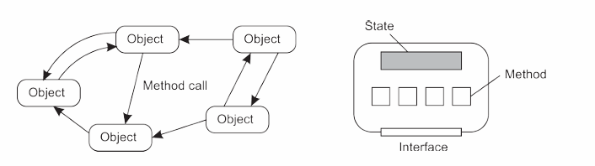
Hình bên trái:

Kết nối giữa các đối tượng
- Mô tả cách các đối tượng (Object) tương tác với nhau thông qua lời gọi phương thức (Method call).
- Các đối tượng được thể hiện như các thực thể độc lập, liên kết với nhau thông qua các mũi tên biểu thị các lời gọi phương thức.
- Ý nghĩa:
  - Các lời gọi phương thức này có thể diễn ra nội bộ trong cùng một máy hoặc phân tán qua mạng (nếu là hệ thống phân tán).
  - Tất cả các kết nối đều dựa trên giao diện của đối tượng, giúp che giấu chi tiết triển khai nội bộ.

Hình bên phải:
Cấu trúc của một đối tượng
- Mô tả thành phần bên trong của một đối tượng:
  - State (Trạng thái): Lưu trữ dữ liệu nội bộ của đối tượng.
  - Method (Phương thức): Các thao tác mà đối tượng có thể thực hiện, được định nghĩa thông qua giao diện (Interface).
  - Interface (Giao diện): Cầu nối giữa đối tượng và các thực thể khác, che giấu chi tiết triển khai nội bộ của đối tượng.
- Ý nghĩa:
  - Trạng thái được đóng gói và không thể truy cập trực tiếp từ bên ngoài (chỉ thông qua phương thức).
  - Giao diện đảm bảo rằng các đối tượng khác hoặc người dùng chỉ cần biết cách sử dụng phương thức, không cần quan tâm đến cách chúng được triển khai bên trong.

Tổng quan ý nghĩa của hình:
- Thể hiện tính độc lập và đóng gói của các đối tượng trong hệ thống.
- Nhấn mạnh vai trò của giao diện trong việc kết nối các đối tượng, cho phép chúng giao tiếp một cách trong suốt, đặc biệt trong môi trường phân tán
- .

RESTful architectures
Trong các hệ thống phân tán, RESTful nhìn nhận toàn bộ hệ thống như một tập hợp các tài nguyên (resources), được quản lý riêng lẻ bởi các thành phần (components). Các ứng dụng từ xa (remote applications) có thể thực hiện các thao tác như thêm mới, xóa, truy xuất, hoặc chỉnh sửa các tài nguyên này. Các đặc điểm chính của phong cách kiến trúc này bao gồm:
- Tài nguyên được xác định qua một cơ chế đặt tên duy nhất:
  - Mỗi tài nguyên (resource) được gắn một định danh duy nhất thông qua URI (Uniform Resource Identifier), giúp dễ dàng truy cập hoặc thao tác với tài nguyên.
- Tất cả dịch vụ cung cấp giao diện chung:
  - Các dịch vụ RESTful chỉ cung cấp một giao diện nhất quán với 4 thao tác chính:
    - GET: Truy xuất tài nguyên.
    - POST: Tạo mới tài nguyên.
    - PUT: Cập nhật tài nguyên.
    - DELETE: Xóa tài nguyên.
- Tin nhắn gửi/nhận tự mô tả:
  - Nội dung của mỗi yêu cầu (request) hoặc phản hồi (response) đều chứa đầy đủ thông tin cần thiết. Điều này giúp các thành phần khác không cần tham chiếu thêm thông tin bên ngoài.
Ví dụ:
Yêu cầu (Request):
GET /api/products/12345 HTTP/1.1
Host: example.com
Authorization: Bearer abc123
Accept: application/json
Giải thích:
- URL /api/products/12345 đã tự mô tả rằng yêu cầu này nhằm lấy thông tin của sản phẩm có ID là 12345.
- Header Authorization mang thông tin xác thực để hệ thống xác nhận quyền truy cập.
- Header Accept chỉ rõ rằng phản hồi mong muốn ở định dạng JSON.

Phản hồi (Response):
json
CopyEdit
{
"productId": "12345",
"productName": "Wireless Mouse",
"price": 29.99,
"currency": "USD",
"availability": "In Stock"
}
Giải thích:
- Phản hồi là tự mô tả vì nó chứa đầy đủ thông tin:
  - ID sản phẩm (productId): Xác định duy nhất sản phẩm.
  - Tên sản phẩm (productName): "Wireless Mouse".
  - Giá (price) và đơn vị tiền tệ (currency): Cho biết giá của sản phẩm.
  - Tình trạng (availability): "In Stock" cho biết sản phẩm hiện có sẵn.

- Thực thi không trạng thái (stateless):
  - Sau khi hoàn thành thao tác, thành phần xử lý (component) không lưu giữ bất kỳ thông tin nào về người gửi yêu cầu.
  - Điều này giúp các thao tác độc lập, tăng khả năng mở rộng (scalability) của hệ thống.

Lợi ích của cách tổ chức này:
- Đơn giản hóa việc quản lý và tích hợp tài nguyên.
- Giảm thiểu sự phụ thuộc giữa các thành phần trong hệ thống.
- Tăng tính minh bạch và khả năng mở rộng.

Example: Amazon’s Simple Storage Service
- Cấu trúc tài nguyên:
  - Tài nguyên dạng "đối tượng" (objects) tương tự như tệp tin (files) được đặt trong các "thùng chứa" (buckets), tương tự như thư mục (directories).
  - Lưu ý: Buckets không thể chứa buckets khác, tức là không có cấu trúc phân cấp thư mục lồng nhau.
- Cách nhận dạng tài nguyên:
  - Mỗi tài nguyên (object) trong một bucket được nhận dạng bằng một URI duy nhất theo mẫu sau:
http://BucketName.s3.amazonaws.com/ObjectName
Ví dụ: Tệp example.jpg trong bucket tên myphotos sẽ có URI:
http://myphotos.s3.amazonaws.com/example.jpg

- Các thao tác điển hình: Toàn bộ thao tác được thực hiện thông qua các yêu cầu HTTP (HTTP requests), bao gồm:
  - Tạo mới bucket hoặc object:
    - Sử dụng phương thức HTTP PUT cùng với URI của bucket hoặc object.
    - Ví dụ: Tạo tệp mới example.jpg trong bucket myphotos:
PUT http://myphotos.s3.amazonaws.com/example.jpg
  - Liệt kê các object trong bucket:
    - Sử dụng phương thức HTTP GET lên tên bucket.
    - Ví dụ: Liệt kê các tệp trong bucket myphotos:
GET http://myphotos.s3.amazonaws.com
  - Đọc (truy cập) một object cụ thể:
    - Sử dụng phương thức HTTP GET lên URI đầy đủ của object.
    - Ví dụ: Tải xuống tệp example.jpg:
GET http://myphotos.s3.amazonaws.com/example.jpg

Ưu điểm của mô hình này:
- Đơn giản hóa: Cách tổ chức tài nguyên và thao tác dễ hiểu, phù hợp với giao thức HTTP phổ biến.
- Tính nhất quán: Các thao tác chuẩn hóa (PUT, GET) giúp việc quản lý tài nguyên trở nên đồng bộ và dễ dàng.
- Dễ tích hợp: Hệ thống RESTful có thể được sử dụng trên nhiều nền tảng nhờ dựa vào HTTP.

On interfaces
Vấn đề
Nhiều người thích cách tiếp cận RESTful vì giao diện của dịch vụ rất đơn giản. Tuy nhiên, nhược điểm là phần lớn công việc phải thực hiện thông qua tham số truyền vào.
Giao diện SOAP của Amazon S3
Amazon S3 cung cấp giao diện SOAP với hai nhóm thao tác chính:
- Thao tác với bucket (Bucket operations)
  - ListAllMyBuckets: Liệt kê tất cả bucket.
  - CreateBucket: Tạo một bucket mới.
  - DeleteBucket: Xóa một bucket.
  - ListBucket: Liệt kê các đối tượng trong bucket.
  - GetBucketAccessControlPolicy / SetBucketAccessControlPolicy: Lấy/cập nhật quyền truy cập bucket.
  - GetBucketLoggingStatus / SetBucketLoggingStatus: Kiểm tra/cấu hình ghi log cho bucket.
- Thao tác với đối tượng (file) trong bucket (Object operations)
  - PutObjectInline / PutObject: Tải lên đối tượng.
  - CopyObject: Sao chép đối tượng.
  - GetObject / GetObjectExtended: Lấy dữ liệu từ một đối tượng.
  - DeleteObject: Xóa một đối tượng.
  - GetObjectAccessControlPolicy / SetObjectAccessControlPolicy: Lấy/cập nhật quyền truy cập đối tượng.
Đơn giản hóa cách gọi API
Ví dụ, tạo một bucket có tên "mybucket" với hai cách tiếp cận:
- SOAP (có cú pháp rõ ràng, dễ kiểm tra lỗi nhưng phức tạp hơn)
import bucket
bucket.create("mybucket")
- RESTful (gọn hơn nhưng phụ thuộc vào cách truyền tham số trong URL)
PUT "https://mybucket.s3.amazonsws.com/"
RESTful giúp đơn giản hóa giao diện nhưng yêu cầu lập trình viên phải xử lý nhiều hơn trong việc truyền tham số và kiểm tra lỗi khi chạy.
Kết luận
- REST đơn giản hơn về mặt giao diện
  - RESTful API sử dụng các phương thức HTTP tiêu chuẩn (GET, PUT, POST, DELETE), giúp đơn giản hóa cách gọi dịch vụ.
  - Không cần định nghĩa trước nhiều thao tác như SOAP, thay vào đó, REST tận dụng tham số truyền qua URL hoặc body của request.
- SOAP có cấu trúc rõ ràng nhưng phức tạp hơn
  - SOAP cung cấp các thao tác cụ thể với cú pháp chặt chẽ, giúp dễ dàng kiểm tra lỗi khi biên dịch.
  - Tuy nhiên, SOAP sử dụng XML nên phức tạp và cồng kềnh hơn REST.
- REST linh hoạt nhưng đòi hỏi xử lý nhiều hơn ở client
  - Do REST sử dụng ít thao tác chung, mọi thứ phải truyền qua tham số, làm tăng trách nhiệm xử lý ở phía client.
  - REST phù hợp hơn với các ứng dụng web hiện đại nhờ tính linh hoạt và hiệu suất cao.
- Xu hướng hiện đại nghiêng về REST
  - Việc Amazon loại bỏ SOAP trong S3 cho thấy REST đang trở thành tiêu chuẩn phổ biến hơn trong việc thiết kế API dịch vụ web.
  - REST dễ dàng mở rộng, tích hợp với các hệ thống khác, đặc biệt là các dịch vụ cloud và mobile.
👉 Tóm lại: REST giúp đơn giản hóa API, linh hoạt hơn nhưng đòi hỏi lập trình viên xử lý tham số nhiều hơn. Trong khi đó, SOAP có cấu trúc rõ ràng nhưng cồng kềnh và ít được ưa chuộng trong các ứng dụng web hiện đại.

Coordination
Phối hợp (coordination) trong hệ thống phân tán là cách các tiến trình (process) giao tiếp và làm việc cùng nhau. Để phân loại mô hình phối hợp, ta xem xét hai yếu tố quan trọng:
- Liên kết thời gian (Temporal Coupling):
  - Có (Temporally Coupled): Các tiến trình phải hoạt động cùng lúc để giao tiếp.
  - Không (Temporally Decoupled): Các tiến trình có thể giao tiếp ngay cả khi một trong hai tiến trình tạm thời không hoạt động.
- Liên kết tham chiếu (Referential Coupling):
  - Có (Referentially Coupled): Các tiến trình cần biết chính xác danh tính của nhau để giao tiếp.
  - Không (Referentially Decoupled): Các tiến trình có thể giao tiếp mà không cần biết danh tính cụ thể của nhau.
Dựa trên các tiêu chí này, có bốn mô hình phối hợp chính:
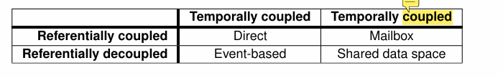
2.1. Phối hợp trực tiếp (Direct Coordination)
- Liên kết thời gian: Có (các tiến trình phải hoạt động cùng lúc).
- Liên kết tham chiếu: Có (các tiến trình phải biết danh tính của nhau).
- Ví dụ: Giao tiếp qua điện thoại, gọi hàm từ xa (RPC).
2.2. Phối hợp qua hộp thư (Mailbox Coordination)
- Liên kết thời gian: Không (không cần cả hai tiến trình chạy cùng lúc).
- Liên kết tham chiếu: Có (cần biết hộp thư đích).
- Cách hoạt động: Gửi tin nhắn vào hộp thư trung gian, tiến trình nhận có thể đọc sau.
- Ví dụ: Hệ thống email, message queue (Kafka, RabbitMQ).

2.3. Phối hợp dựa trên sự kiện (Event-Based Coordination)
- Liên kết thời gian: Có (các tiến trình phải hoạt động cùng lúc).
- Liên kết tham chiếu: Không (không cần biết danh tính tiến trình khác).
- Cách hoạt động: Một tiến trình xuất bản sự kiện (publish), các tiến trình khác đăng ký nhận sự kiện (subscribe).
- Ví dụ: Hệ thống sự kiện trong microservices, WebSocket, MQTT.
WebSocket, MQTT: Ứng dụng chat gửi sự kiện "tin nhắn mới", người nhận nhận ngay lập tức.
Event Bus: Microservices sử dụng Event Bus để truyền thông tin mà không cần biết chính xác dịch vụ nào sẽ xử lý.
✍ Ví dụ Event Bus gửi thông báo:
event_bus.publish("order_created", {"order_id": 1234})
Không cần biết ai sẽ xử lý sự kiện này.
Microservices là một kiến trúc phần mềm trong đó một ứng dụng lớn được chia thành nhiều dịch vụ nhỏ (services) hoạt động độc lập và giao tiếp với nhau qua giao thức API (thường là REST hoặc gRPC).
Event Bus là một cơ chế truyền thông trong hệ thống phân tán, giúp các dịch vụ hoặc thành phần giao tiếp với nhau thông qua sự kiện (event) mà không cần biết trực tiếp về nhau.
Nó hoạt động như một trung gian giữa người gửi (publisher) và người nhận (subscriber), giúp các thành phần hệ thống không bị phụ thuộc vào nhau (loose coupling).

2.4. Phối hợp qua không gian dữ liệu chung (Shared Data Space Coordination)
- Liên kết thời gian: Không (các tiến trình không cần hoạt động cùng lúc).
- Liên kết tham chiếu: Không (các tiến trình không cần biết danh tính nhau).
- Cách hoạt động: Các tiến trình đọc/ghi dữ liệu vào một không gian lưu trữ chung (shared data space).
- Ví dụ: Hệ thống cơ sở dữ liệu phân tán, hệ thống lưu trữ chung (Tuple Space, Apache ZooKeeper).
Redis, ZooKeeper: Một tiến trình lưu trạng thái đơn hàng, tiến trình khác có thể đọc khi cần.
Tuple Space: Một hệ thống lưu trữ dữ liệu dưới dạng cặp khóa-giá trị, tiến trình tìm kiếm dựa trên mẫu dữ liệu.
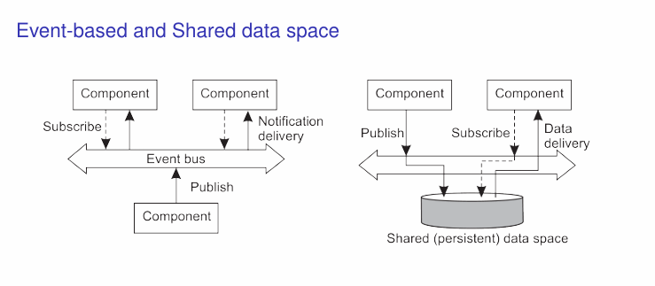

1. Event-based (Hình bên trái)
Mô hình Event Bus cho phép các thành phần giao tiếp với nhau thông qua một kênh sự kiện chung, gọi là Event Bus.
- Thành phần chính:
  - Component (Thành phần): Các dịch vụ hoặc thành phần hệ thống.
  - Publish: Thành phần phát ra (publish) sự kiện.
  - Subscribe: Thành phần đăng ký (subscribe) để nhận sự kiện liên quan.
  - Notification delivery: Hệ thống sẽ thông báo sự kiện cho các thành phần đã đăng ký.
- Cách hoạt động:
  - Thành phần phát sự kiện lên Event Bus.
  - Các thành phần khác đã đăng ký trước đó sẽ nhận thông báo từ Event Bus.
- Đặc điểm:
  - Thời gian thực: Các thành phần nhận sự kiện ngay khi nó được phát ra.
  - Bất đồng bộ: Các thành phần không cần chờ đợi phản hồi từ nhau.

2. Shared data space (Hình bên phải)
Mô hình này sử dụng một không gian dữ liệu chung (Shared Data Space) để các thành phần giao tiếp thông qua dữ liệu được lưu trữ tại đây.
- Thành phần chính:
  - Shared Data Space: Không gian lưu trữ chung cho các dữ liệu hoặc sự kiện.
  - Publish: Thành phần thêm dữ liệu vào không gian chung.
  - Subscribe: Thành phần đăng ký để lấy dữ liệu từ không gian chung.
  - Data delivery: Dữ liệu được chuyển giao cho các thành phần cần nó.
- Cách hoạt động:
  - Một thành phần thêm (publish) dữ liệu vào không gian dữ liệu chung.
  - Thành phần khác lấy dữ liệu phù hợp với yêu cầu (subscribe) từ không gian chung.
- Đặc điểm:
  - Dữ liệu bền vững (persistent): Dữ liệu vẫn tồn tại trong không gian dữ liệu ngay cả khi các thành phần không hoạt động.
  - Tìm kiếm theo mẫu: Thành phần có thể tìm kiếm dữ liệu phù hợp dựa trên mẫu (pattern)
Tiêu chí | Event-based | Shared data space
Phương thức giao tiếp | Giao tiếp qua sự kiện (event) | Giao tiếp qua dữ liệu (data)
Tính liên tục | Cần thành phần nhận sẵn sàng để nhận sự kiện | Dữ liệu được lưu trữ, có thể truy cập sau
Phụ thuộc thời gian | Phụ thuộc vào thời gian thực | Không phụ thuộc, vì dữ liệu tồn tại lâu dài
Ứng dụng | Hệ thống thời gian thực (real-time) | Xử lý dữ liệu lớn, phân tán

Example: Linda tuple space
Linda Tuple Spaces sử dụng ba thao tác cơ bản để thực hiện giao tiếp và phối hợp trong không gian dữ liệu chia sẻ. Dưới đây là giải thích chi tiết từng thao tác và các đặc điểm quan trọng:

Ba thao tác cơ bản
- in(t)
  - Mô tả:
Loại bỏ (remove) một tuple khớp với mẫu (template) t khỏi không gian dữ liệu chia sẻ.
  - Hoạt động:
Nếu không có tuple nào khớp với mẫu t, thao tác này sẽ chặn (blocking) tiến trình cho đến khi một tuple phù hợp xuất hiện.
- rd(t)
  - Mô tả:
Lấy một bản sao (copy) của một tuple khớp với mẫu t.
  - Hoạt động:
Tương tự như in(t), nếu không có tuple nào khớp với mẫu, thao tác này cũng chặn (blocking) tiến trình cho đến khi có tuple phù hợp.
- out(t)
  - Mô tả:
Thêm một tuple t vào không gian dữ liệu chia sẻ.
  - Hoạt động:
Thao tác này không bị chặn. Khi gọi out(t), tuple được thêm ngay lập tức.

Chi tiết bổ sung
- Tính chất của không gian dữ liệu (Tuple Space):
  - Không gian dữ liệu được mô hình hóa như một multiset (tập hợp đa dạng).
  - Nếu gọi out(t) hai lần liên tiếp, không gian sẽ lưu trữ hai bản sao của tuple t.
- Các thao tác in và rd là thao tác chặn:
  - Khi thực hiện in(t) hoặc rd(t), nếu không tìm thấy tuple nào khớp với mẫu t:
    - Tiến trình gọi sẽ bị chặn (không tiếp tục được) cho đến khi một tuple phù hợp xuất hiện trong không gian dữ liệu.

Example:Lindatuplespace

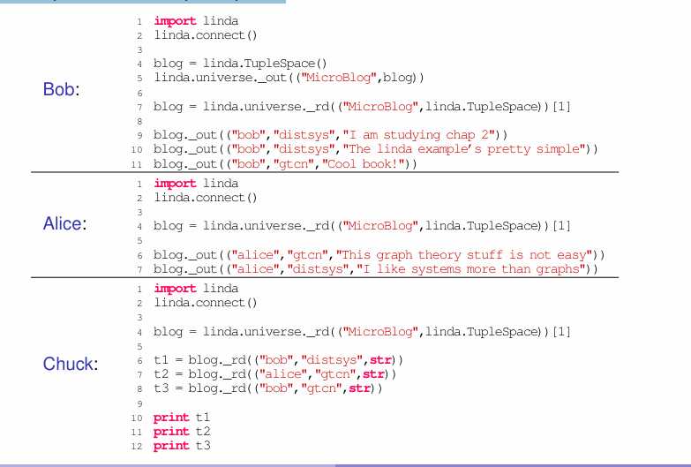
(a) Bob đăng bài lên Microblog
blog = linda.universe._rd(("MicroBlog", linda.TupleSpace))[1]

blog._out(("bob", "distsys", "I am studying chap 2"))
blog._out(("bob", "distsys", "The linda example’s pretty simple"))
blog._out(("bob", "gtcn", "Cool book!"))
- Dòng 1: Bob tìm kiếm (lookup) không gian dữ liệu tên là MicroBlog.
- Dòng 3-5: Bob đăng ba thông điệp:
  - Hai thông điệp có chủ đề "distsys".
  - Một thông điệp có chủ đề "gtcn".

(b) Alice đăng bài lên Microblog
blog = linda.universe._rd(("MicroBlog", linda.TupleSpace))[1]

blog._out(("alice", "gtcn", "This graph theory stuff is not easy"))
blog._out(("alice", "distsys", "I like systems more than graphs"))
- Alice thực hiện thao tác tương tự:
  - Đăng hai thông điệp, mỗi thông điệp có một chủ đề khác nhau ("gtcn" và "distsys").

(c) Chuck đọc các thông điệp từ Microblog
blog = linda.universe._rd(("MicroBlog", linda.TupleSpace))[1]

t1 = blog._rd(("bob", "distsys", str))
t2 = blog._rd(("alice", "gtcn", str))
t3 = blog._rd(("bob", "gtcn", str))
- Dòng 1: Chuck tìm kiếm không gian dữ liệu MicroBlog.
- Dòng 3-5: Chuck đọc các thông điệp:
  - t1: Một thông điệp từ Bob về chủ đề "distsys".
  - t2: Một thông điệp từ Alice về chủ đề "gtcn".
  - t3: Một thông điệp từ Bob về chủ đề "gtcn".

Nhận xét quan trọng từ ví dụ
- Tính độc lập giữa người gửi và người nhận:
  - Chuck không cần biết cụ thể Alice hay Bob để đọc thông điệp. Thay vào đó, Chuck chỉ cần biết mẫu (template) của thông điệp mà anh ta quan tâm.
- Tính linh hoạt:
  - Chuck có thể đọc các thông điệp dựa trên bất kỳ trường nào trong tuple, ví dụ:
t = blog._rd((str, "distsys", str))
Câu lệnh trên giúp Chuck đọc bất kỳ thông điệp nào thuộc chủ đề "distsys".
- Tính mở rộng:
  - Linda Tuple Spaces cho phép nhiều tiến trình hoạt động song song mà không cần biết nhau, miễn là chúng sử dụng cùng một không gian dữ liệu chia sẻ.
- Cần cải thiện bảo mật:
  - Hiện tại, không có gì ngăn Alice đăng thông điệp dưới tên Bob. Điều này cần được cải thiện bằng cách thêm xác thực danh tính người gửi.

Publish and subscribe
1. Vấn đề cần giải quyết: "Làm thế nào để khớp sự kiện?"
Trong hệ thống Publish-Subscribe, một sự kiện được mô tả bởi một loạt các cặp (attribute, value), và các subscribers (người đăng ký) sẽ chỉ muốn nhận các thông báo phù hợp với điều kiện mà họ quan tâm.
- Middleware chịu trách nhiệm so sánh mô tả sự kiện (event description) với các điều kiện đăng ký (subscription condition) để xác định sự kiện nào cần gửi đến subscriber.

2. Hai phong cách kiến trúc chính để xử lý việc khớp sự kiện:
a. Topic-based Subscription (Dựa trên chủ đề):
- Đặc điểm:
  - Subscriber đăng ký nhận các sự kiện dựa trên giá trị chính xác của thuộc tính.
  - Điều kiện được mô tả bởi các cặp (attribute, value), ví dụ: "type = weather".
- Ví dụ:
  - Publisher: Một ứng dụng thời tiết gửi thông báo với thuộc tính:
{
"type": "weather",
"city": "Hà Nội",
"temperature": "32°C"
}
  - Subscription: Một subscriber đăng ký nhận thông báo nếu "type = weather".
  - Kết quả: Middleware sẽ gửi tất cả các thông báo thuộc chủ đề thời tiết.
- Ưu điểm:
  - Dễ dàng triển khai và hiệu quả trong các hệ thống có ít chủ đề lớn.
- Nhược điểm:
  - Hạn chế trong việc tạo điều kiện linh hoạt hoặc chi tiết (chỉ hoạt động tốt cho các chủ đề cố định).

b. Content-based Subscription (Dựa trên nội dung):
- Đặc điểm:
  - Subscriber đăng ký dựa trên phạm vi giá trị của thuộc tính.
  - Điều kiện được mô tả bằng các cặp (attribute, range) hoặc các biểu thức logic phức tạp hơn, ví dụ: "temperature ∈ [30, 40]".
- Ví dụ:
  - Publisher: Một cảm biến nhiệt độ gửi thông báo:
{
"type": "weather",
"city": "Hà Nội",
"temperature": 32
}
  - Subscription: Một subscriber đăng ký nhận thông báo nếu:
    - "temperature ∈ [30, 35]".
  - Kết quả: Middleware sẽ chỉ gửi thông báo nếu nhiệt độ nằm trong khoảng 30-35°C.
- Ưu điểm:
  - Linh hoạt, phù hợp với các hệ thống cần điều kiện đăng ký phức tạp.
- Nhược điểm:
  - Tốn tài nguyên tính toán hơn vì cần so sánh các biểu thức phức tạp.

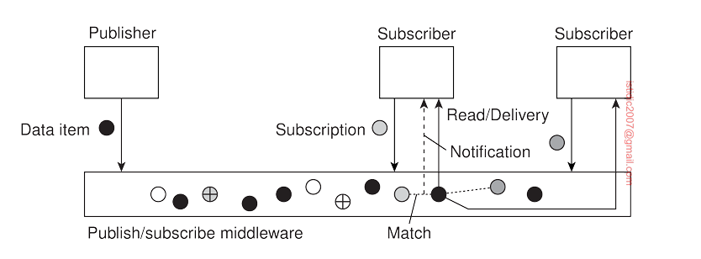
1. Thành phần và Quy trình:
- Publisher:
Là nguồn tạo ra các dữ liệu hoặc sự kiện (Data item) để gửi vào hệ thống middleware.
  - Ví dụ: Một cảm biến, một dịch vụ tin tức, hoặc một hệ thống giao dịch chứng khoán.
- Publish/Subscribe Middleware:
Là thành phần trung gian chịu trách nhiệm:
  - Lưu trữ các Data item do publisher gửi đến.
  - Kiểm tra điều kiện giữa các Subscription (đăng ký) của subscribers và các Data item có sẵn trong hệ thống.
  - Gửi thông báo (Notification) đến các subscribers nếu có sự kiện phù hợp.
- Subscriber:
Các bên đăng ký mô tả loại sự kiện mà họ quan tâm thông qua một Subscription.
  - Khi middleware tìm thấy sự kiện khớp với đăng ký, thông báo sẽ được gửi đến subscriber.
  - Sau đó, subscriber có thể chọn Read/Delivery để lấy dữ liệu hoặc nhận trực tiếp dữ liệu kèm thông báo.

2. Các quá trình chính trong hình:
- Publish (Tạo dữ liệu):
  - Publisher gửi một Data item (biểu thị bằng các hình tròn đen).
  - Các dữ liệu này được lưu trong middleware và chờ xử lý.
- Subscription (Đăng ký):
  - Subscriber gửi một Subscription (biểu thị bằng các hình tròn rỗng hoặc các biểu tượng khác).
  - Middleware lưu trữ thông tin đăng ký này để kiểm tra và so khớp.
- Matching (So khớp):
  - Middleware thực hiện kiểm tra giữa các Subscription và các Data item.
  - Khi có sự kiện phù hợp (biểu thị bằng mũi tên chấm), middleware gửi Notification đến subscriber tương ứng.
- Notification và Read/Delivery:
  - Sau khi nhận thông báo, subscriber có thể đọc dữ liệu hoặc nhận trực tiếp thông qua middleware.

3. Ý nghĩa:
- Decoupling (Tách rời):
Hệ thống đảm bảo rằng publisher và subscriber không cần biết đến nhau, giúp dễ mở rộng.
- Hiệu quả:
Middleware là trung tâm xử lý, giúp giảm tải trực tiếp cho publisher.
- Linh hoạt:
Subscriber chỉ nhận thông tin mà họ thực sự quan tâm, dựa trên điều kiện đã đăng ký.
Hình này minh họa một hệ thống publish-subscribe hiệu quả, hỗ trợ việc truyền thông tin giữa các thành phần trong hệ thống phân tán.

